دكتور محمد سعد محمود عبدالرحيمد
مدرس الاقتصاد بكلية السياسة والاقتصاد – جامعة السويس
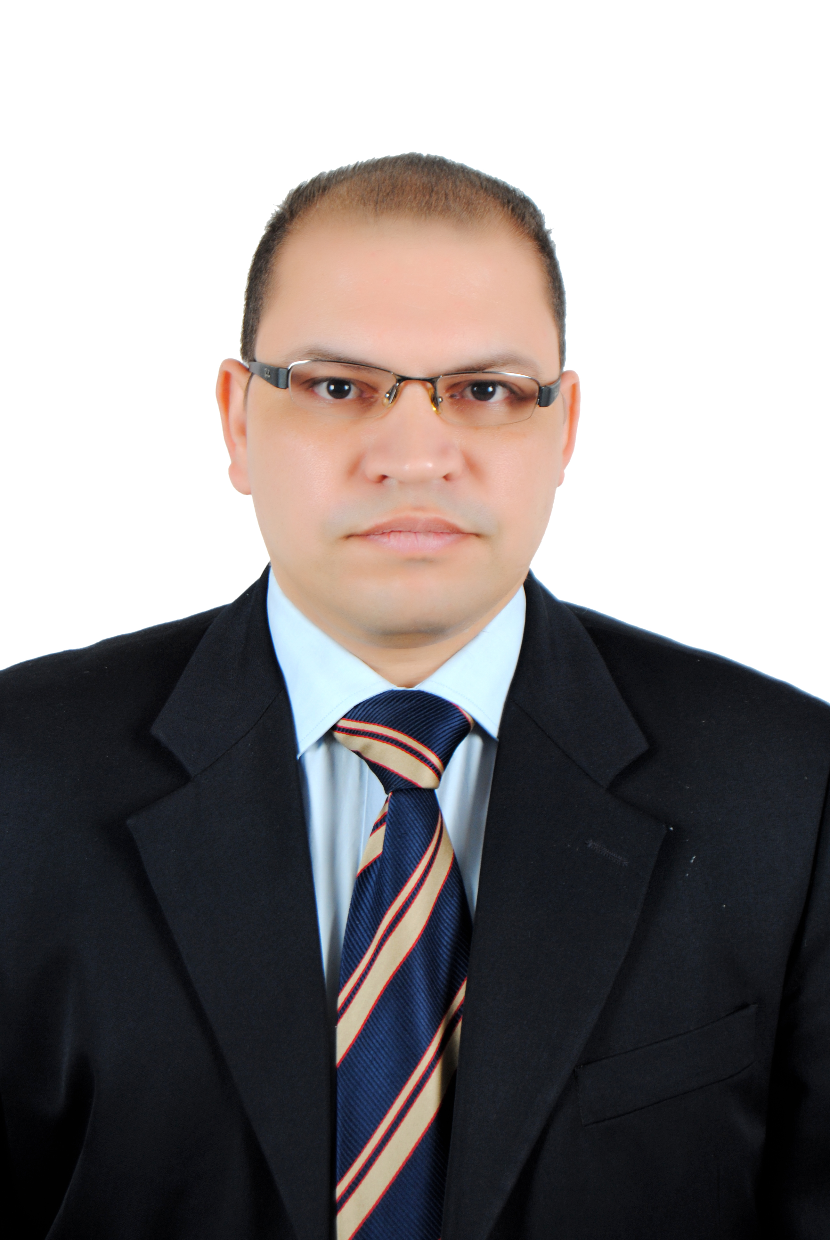
الاسم : محمد سعد محمود عبدالرحيم
تاريخ الميلاد : 20 / 6 / 1975
محل الميلاد : اسيوط ، مصر
العنوان : 383 أ هضبة الاهرام – الجيزة – مصر
البريد الالكترونى : drmsm2006ali@gmail.com
الجنسية : مصرى
الحالة الاجتماعية : متزوج
الهاتف المحمول : +2 01007933495

التعليم والمؤهلات :
اكتوبر 2012 دكتوراه الفلسفة في الاقتصاد ، كلية التجارة ، جامعة السويس
2007 – 2008 دراسات تمهيدى دكتوراه الاقتصاد ، كلية الاقتصاد والعلوم السياسية ، جامعة القاهرة
فبراير 2006 ماجستير الاقتصاد ، كلية التجارة ، جامعة قناة السويس
يونيو 1997 بكالريوس التجارة ، قسم الاقتصاد ، كلية التجارة ، جامعة اسيوط

التدرج الوظيفى :
1998 – 1999 باحث اقتصادى بشركة قناة السويس للتأمين
1999 – 2006 معيد بقسم الاقتصاد ، كلية التجارة ، جامعة قناة السويس
2006 – 2012 مدرس مساعد بقسم الاقتصاد ، كلية التجارة ، جامعة قناة السويس
ابريل 2013 – سبتمبر 2014 مدرس بقسم الاقتصاد ، كلية التجارة ، جامعة السويس
أكتوبر 2014 – 30 يونيو 2016 أستاذ الاقتصاد والتمويل المساعد ، كلية صور الجامعية ، سلطنة عمان
يوليو 2016 - ... مدرس بقسم الاقتصاد – كلية الاقتصاد والسياسة – جامعة السويس

الدورات التدريبية بمركز تنمية قدرات أعضاء هيئة التدريس – جامعة قناة السويس – الاسماعيلية :
النشر العلمى الدولى للبحوث 27 / 6 / 2011
آداب وسلوكيات المهنة 25 / 9 / 2012
أخلاقيات البحث العلمى 27 / 9 / 2012
التدريس الفعال 9 / 12 / 2012 – 11 / 12 / 2012
استخدام التكنولوجيا في التدريس 12 / 12 / 2012 – 14 / 12 / 2012
التدريس المصغر 15 / 12 / 2012 – 18 / 12 / 2012

المقررات العلمية التى تم تدريسها :
الاقتصاد القياسى Econometrics (باللغة العربية والانجليزية) – كلية الاقتصاد والعلوم السياسية – جامعة القاهرة ، كلية صور الجامعية
تحليل السلاسل الزمنية Time Series Analysis (باللغة العربية والانجليزية) – كلية الاقتصاد والعلوم السياسية – جامعة القاهرة
الاقتصاد الرياضى Mathematical Economics (باللغة العربية والانجليزية) – كلية التجارة – جامعة السويس
مبادئ الاقتصاد الجزئى (باللغة العربية والانجليزية) – كلية التجارة – جامعة السويس ، كلية صور الجامعية
مبادئ الاقتصاد الكلى (باللغة العربية والانجليزية) – كلية التجارة – جامعة السويس ، كلية صور الجامعية
دراسات متقدمة في الاقتصاد الجزئى (باللغة الإنجليزية) – كلية صور الجامعية
دراسات متقدمة في الاقتصاد الكلى (باللغة الإنجليزية) – كلية صور الجامعية
النقود والبنوك (باللغة العربية) – كلية التجارة – جامعة السويس
النقود والبنوك (باللغة الإنجليزية) – كلية صور الجامعية
الاستثمار (باللغة الإنجليزية) – كلية صور الجامعية
التجارة الدولية (باللغة الانجليزية) – كلية التجارة – جامعة السويس
تاريخ الفكر الاقتصادى (باللغة العربية) – كلية الاقتصاد والعلوم السياسية – جامعة القاهرة

الجمعيات والمؤتمرات العلمية :
عضوية الجمعية المصرية للاقتصاد السياسى والاحصاء والتشريع ، عضوية رقم 4696 ، عام 2007
عضو الجمعية العربية للبحوث الاقتصادية
المؤتمر العلمي السنوي الرابع والعشرون للاقتصاديين المصريين "تفعيل دور السياسة النقدية في الاقتصاد" ، القاهرة ، مايو 2005
المؤتمر العلمي السنوي الخامس والعشرون للاقتصاديين المصريين "قضايا العولمة وتأثيرها على الدول النامية" ، القاهرة ، يوليو 2006
المؤتمر العلمي السنوي السادس والعشرون للاقتصاديين المصريين " التطورات الحديثة لمفهوم اقتصاديات السوق " ، القاهرة ، نوفمبر 2007
المؤتمر العلمي السنوي للاقتصاديين المصريين الثامن والعشرين "الاقتصاد الوطني.. التحديث والتطوير والطموحات". فبراير 2013

الانتاج العلمى المنشور :
البحث الأول : محمد سعد محمود عبدالرحيم ، محددات الدولرة المالية في الاقتصاد المصرى ، المجلة العلمية لجمعية إدارة الأعمال العربية ، القاهرة ، 2012 .
البحث الثانى : محمد سعد محمود عبدالرحيم ، ملخص رسالة دكتوراه الفلسفة في الاقتصاد "تحليل العلاقة بين النمو الاقتصادى وتوزيع الدخل في الدول النامية مع إشارة خاصة إلى مصر ، المجلة العلمية لجمعية إدارة الأعمال العربية ، القاهرة ، 2012 .

الكتب الدراسية التى تم تأليفها :
اقتصاديات الموارد والبيئة ، لطلاب الفرقة الأولى بكلية تجارة السويس
مبادئ الاقتصاد الكلى ، لطلاب الفرقة الأولى بكلية تجارة السويس
LECTURES IN INTERNATIONAL TRADE ، لطلاب الفرقة الثانية بكلية تجارة السويس

الأنشطة في مجال ضمان الجودة والاعتماد :
المساهمة فى انشاء قاعدة بيانات بمركز ضمان الجودة بجامعة السويس
عضو فريق الجودة بكلية تجارة السويس
الدورات التدريبية " الهيئة القومية لضمان جودة التعليم والاعتماد "- القاهرة
نائب مدير وحدة تكنولوجيا المعلومات بكلية التجارة – جامعة السويس
وضع التوصيف العلمى لمقررات قسم الاقتصاد لمرحلة الكالريوس
مؤتمر إنشاء نظام الجودة بتجارة السويس ، 16 / 4 / 2009
ورشة عمل عن التخطيط الإستراتيجي بكلية التجارة بالسويس ، 11/5/2009
ورشة عمل عن المعايير الأكاديمية القياسية بكلية التجارة بالسويس ، 11/5/2009
ورشة عمل عن توصيف البرامج والمقررات الدراسية بكلية التجارة بالسويس ، 29/8/2009
ورشة عمل عن التقييم الذاتي بكلية التجارة بالسويس ، 6/9/2009
ورشة عمل عن الجودة الشاملة بالمؤسسة التعليمية بكلية التجارة بالسويس ، 6/9/2009
ورشة عمل بعنوان "المعايير الأكاديمية NARS لبرنامج الدراسات العليا " بكلية التجارة بالسويس ، 20/3/2010
ورشة عمل خاصة بإطلاق وحدات الخدمات الالكترونية للمرحلة الثانية ، 31 / 10 / 2013 ، بمقر الهيئة القومية لضمان جودة التعليم والاعتماد ، القاهرة

المهام الوظيفية بكلية تجارة السويس :
نائب مدير وحدة تكنولوجيا المعلومات IT Unit بكلية التجارة – جامعة السويس
عضو اللجنة الثلاثية للاشراف على الانتخابات
عضو أساسى بكنترول الفرقة الثانية للأعوام الدراسية 2008 / 2009 ، 2009 / 2010
عضو أساسى بكنترول الفرقة الأولى للأعوام الدراسية 2010 / 2011 ، 2011 / 2012 ، 2011 / 2012
عضو أساسى بكنترول الفرقة الرابعة للعام الدراسى 2013 / 2014

المهارات :
اللغة الانجليزية : جيد جدا
الحاسب الآلى : حزمة Microsoft Office
برنامج E-views

